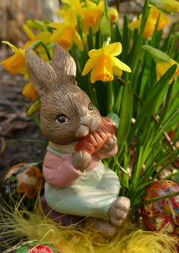
Veckobrev vecka 14
Då var vi framme vid sista veckan före påsk. Vi har snart avklarat området luft där vi arbetar mycket med studieteknik. Vi håller på att se hur man kan lära sig fakta med olika sinnen och att det är bra att använda så många sinnen som möjligt. Nästa arbetsområde blir värme.
I matten repeterar vi additions- och subtraktionsuppställningar. Vi håller även på att visa våra spel i Scratch och delar dessa med varandra.
I svenskan så har vi arbetat med att skriva återberättande texter samt jobbat med veckans ord.
När det kommer till engelskan så arbetar vi med kapitel 21 denna vecka. Vi repeterar klockan och arbetar en hel del med muntliga övningar.
Vi arbetar vidare med kristendomen och har många intressanta diskussioner i klasserna. De är väldigt nyfikna och har många frågor kring ämnet.
Vecka 16, som är veckan efter påsklovet, ska klass 4:2 ha simning på fredagen. Vi har bytt datum på grund av att ”Bibeläventyret” kommer på besök. Då behöver de ha med sig handduk, badkläder och tvål.
Vi pausar alla läxor över påsklovet och önskar er alla en härlig och lite varmare påsk!

Varma hälsningar Daniel och Christina.

